ｽﾍﾟｸﾄﾙﾗﾍﾞﾙ: ｽﾍﾟｸﾄﾙ 1

ﾗｲﾌﾞﾀｲﾑ 120.0 s

収集ｼﾞｵﾒﾄﾘ[度] :

試料傾斜角 = 0.0

方位角 = 0.0

ｴﾚﾍﾞｰｼｮﾝ = 30.0

加速電圧 = 10.00 kV

ｽﾍﾟｸﾄﾙ全ｶｳﾝﾄ数 = 210402

|  |  |  |  |
| --- | --- | --- | --- |
| ｻﾝﾌﾟﾙﾃﾞｰﾀ : | ｴﾈﾙｷﾞｰ[eV] | 分解能[eV] | ｶｳﾝﾄ数 |
| ｽﾄﾛｰﾌﾞ : | 3.8 | 51.75 | 1194598 |
|  |  |  |  |

定量最適化がおこなわれていません

ｽﾍﾟｸﾄﾙ処理 :

省略されたﾋﾟｰｸはありません

処理ｵﾌﾟｼｮﾝ : 酸素 ｽﾄｲｷｵﾒﾄﾘ (ﾉｰﾏﾗｲｽﾞ)

繰り返し回数 = 2

ｽﾀﾝﾀﾞｰﾄﾞ :

Na Albite 1999/06/01

Mg MgO 1999/06/01

Al Al2O3 1999/06/01

Si SiO2 1999/06/01

P GaP 1999/06/01

S FeS2 1999/06/01

K MAD-10 Feldspar 1999/06/01

Ca Wollastonite 1999/06/01

Cr Cr 1999/06/01

Mn Mn 1999/06/01

Fe Fe 1999/06/01

Ni Ni 1999/06/01

|  |  |  |  |  |  |
| --- | --- | --- | --- | --- | --- |
| 元素 | 質量濃度 | 原子数 | 化合物 | 化学式 |  |
|  | [%] | 濃度[%] | 濃度[%] |  |  |
| Na K | 129.61 | 108.97 | 174.71 | Na2O |  |
| Mg K | 1.55 | 1.23 | 2.57 | MgO |  |
| Al K | 170.25 | 121.97 | 321.68 | Al2O3 |  |
| Si K | 502.48 | 345.81 | 1074.94 | SiO2 |  |
| P K | -364.91 | -227.72 | -836.13 | P2O5 |  |
| S K | -263.48 | -158.84 | -657.89 | SO3 |  |
| K K | 14.97 | 7.40 | 18.03 | K2O |  |
| Ca K | 28.55 | 13.77 | 39.95 | CaO |  |
| Cr K | 37.25 | 13.85 | 54.44 | Cr2O3 |  |
| Mn K | -16.42 | -5.78 | -21.20 | MnO |  |
| Fe K | -30.94 | -10.71 | -39.81 | FeO |  |
| Ni K | -24.59 | -8.10 | -31.30 | NiO |  |
| O | -84.31 | -101.86 |  |  |  |
| ﾄｰﾀﾙ | 100.00 |  |  |  |  |

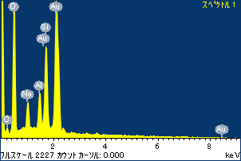

ﾌﾟﾛｼﾞｪｸﾄ : ﾌﾟﾛｼﾞｪｸﾄ20110519

ｵｰﾅｰ : Administrator

領域 分析領域 12

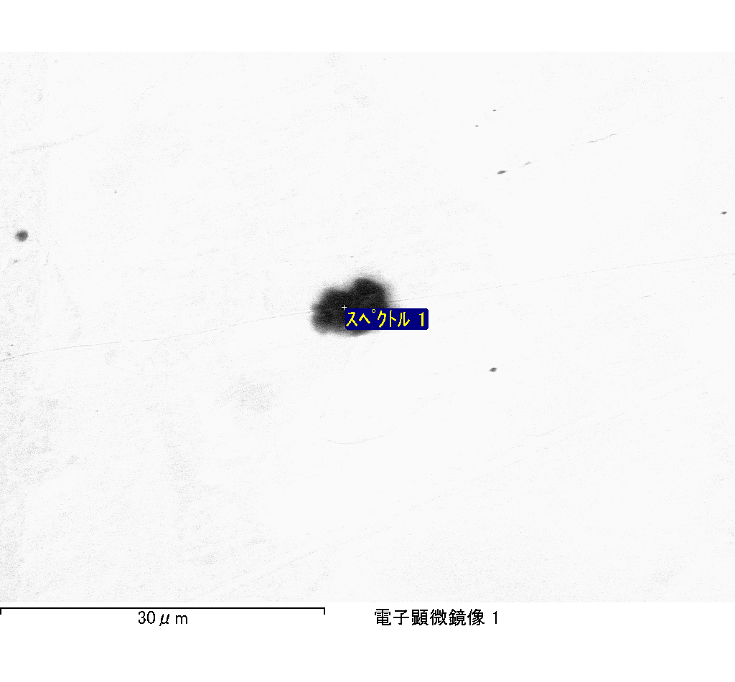

ｽﾍﾟｸﾄﾙﾗﾍﾞﾙ: ｽﾍﾟｸﾄﾙ 1

ﾗｲﾌﾞﾀｲﾑ 120.0 s

収集ｼﾞｵﾒﾄﾘ[度] :

試料傾斜角 = 0.0

方位角 = 0.0

ｴﾚﾍﾞｰｼｮﾝ = 30.0

加速電圧 = 10.00 kV

ｽﾍﾟｸﾄﾙ全ｶｳﾝﾄ数 = 193937

|  |  |  |  |
| --- | --- | --- | --- |
| ｻﾝﾌﾟﾙﾃﾞｰﾀ : | ｴﾈﾙｷﾞｰ[eV] | 分解能[eV] | ｶｳﾝﾄ数 |
| ｽﾄﾛｰﾌﾞ : | 3.8 | 51.77 | 1196248 |
|  |  |  |  |

定量最適化がおこなわれていません

ｽﾍﾟｸﾄﾙ処理 :

省略されたﾋﾟｰｸはありません

処理ｵﾌﾟｼｮﾝ : 酸素 ｽﾄｲｷｵﾒﾄﾘ (ﾉｰﾏﾗｲｽﾞ)

繰り返し回数 = 2

ｽﾀﾝﾀﾞｰﾄﾞ :

Na Albite 1999/06/01

Mg MgO 1999/06/01

Al Al2O3 1999/06/01

Si SiO2 1999/06/01

P GaP 1999/06/01

S FeS2 1999/06/01

K MAD-10 Feldspar 1999/06/01

Ca Wollastonite 1999/06/01

Cr Cr 1999/06/01

Mn Mn 1999/06/01

Fe Fe 1999/06/01

Ni Ni 1999/06/01

|  |  |  |  |  |  |
| --- | --- | --- | --- | --- | --- |
| 元素 | 質量濃度 | 原子数 | 化合物 | 化学式 |  |
|  | [%] | 濃度[%] | 濃度[%] |  |  |
| Na K | -14.00 | -10.76 | -18.88 | Na2O |  |
| Mg K | 0.63 | 0.46 | 1.04 | MgO |  |
| Al K | -26.52 | -17.35 | -50.10 | Al2O3 |  |
| Si K | -71.67 | -45.06 | -153.33 | SiO2 |  |
| P K | 80.99 | 46.17 | 185.58 | P2O5 |  |
| S K | 67.99 | 37.44 | 169.77 | SO3 |  |
| K K | -0.44 | -0.20 | -0.53 | K2O |  |
| Ca K | -6.64 | -2.93 | -9.30 | CaO |  |
| Cr K | -0.37 | -0.12 | -0.54 | Cr2O3 |  |
| Mn K | -0.80 | -0.26 | -1.04 | MnO |  |
| Fe K | 4.85 | 1.53 | 6.24 | FeO |  |
| Ni K | -22.73 | -6.84 | -28.92 | NiO |  |
| O | 88.72 | 97.91 |  |  |  |
| ﾄｰﾀﾙ | 100.00 |  |  |  |  |

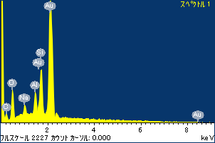

ﾌﾟﾛｼﾞｪｸﾄ : ﾌﾟﾛｼﾞｪｸﾄ20110519

ｵｰﾅｰ : Administrator

領域 分析領域 13

